**Министерство науки и высшего образования Российской Федерации**

**Федеральное государственное автономное образовательное учреждение высшего образования**

**«КАЗАНСКИЙ (ПРИВОЛЖСКИЙ) ФЕДЕРАЛЬНЫЙ УНИВЕРСИТЕТ»**

ИНСТИТУТ ВЫЧИСЛИТЕЛЬНОЙ МАТЕМАТИКИ И

ИНФОРМАЦИОННЫХ ТЕХНОЛОГИЙ

КАФЕДРА ТЕХНОЛОГИЙ ПРОГРАММИРОВАНИЯ

Направление: 09.03.03 – «Прикладная информатика»

ВЫПУСКНАЯ КВАЛИФИКАЦИОННАЯ РАБОТА

**Разработка прототипа адаптивной информационной системы обучение современным языкам программирования**

**Работа завершена:**

Студент 4 курса

группы 09-852

«___»_____________ 2021 г. ____________ Фуреева А.Д.

**Работа допущена к защите:**

Научный руководитель

старший преподаватель

«___»_____________ 2021 г. ____________ Матренина О.М.

Заведующий кафедрой

канд. экон. наук, доцент

«___»_____________ 2021 г. ____________ Вахитов Г.З.

Казань – 2021

Оглавление

Введение 3

1. Анализ и проектирование 4

1.1 Анализ предметной области. Спецификация педагогических аспектов при моделировании обучающей системы 4

1.2 Изучение существующих вариантов систем для изучения языков программирования 5

1.3 Формулировка технического задания 6

# Введение

Изучение современных языков программирования является очень важной частью развития технологий. От того, на сколько хорошо программист владеет тем или иным языком программирования зависит не только текущее состояние программного проекта, но и его будущее усовершенствование.

Важной составляющей эффективного изучения является непрерывность процесса обучения и вовлеченность учащегося. Эффективным методом уменьшения перерыва в обучение и увеличения степени вовлеченности является использование информационных систем.  Это позволяет не зависимо от местоположения изучать новый материал и сразу же оттачивать навыки программирования. Благодаря новым технологиям необязательно скачивать среду для разработки и комплекты разработки. Для этого достаточно иметь интернет-соединение.

Цель данной работы: разработать прототип адаптивной информационной системы, обеспечивающий возможность обучения современным языкам программирования, для повышения уровня вовлеченности в учащихся в процесс.

Исходя из поставленных целей в работе реализуются поставленные задачи:

1. Анализ предметной области, изучение особенностей процесса обучения программированию
2. Проектирование архитектуры обучающей информационной системы
3. Разработка базы данных обучающей информационной системы
4. Разработка серверной части обучающей информационной системы
5. Разработка клиентской части обучающей информационной системы
6. Тестирование обучающей информационной системы

# 1. Анализ и проектирование

## 1.1 Анализ предметной области. Спецификация педагогических аспектов при моделировании обучающей системы

В процессе обучения используется множество приемов, методов или практик преподавания. Домашняя работа, проверка изученного материала, изучение реальных примеров, работа над большими проектами в команде. Все это направлено на улучшение процесса обучения.

Как проходит процесс обучения программированию. Сначала изучается теоретическая часть, рассматривается семантика изучаемой конструкции, процедуры и тд. Дальше рассматриваются примеры использования, например использование встроенных функций, таких как сложение/вычитание. После разбора образцов обычно дается задание на написание программы для отработки материала. Например, если изучали арифметические операции, то в качестве задания может быть программирование калькулятора.

В большинстве случаев процесс обучения проходит очно, в размере одной 1,5 часовой пары в неделю/2 недели. Даже при наличии домашнего задания, этого бывает недостаточно.

В сфере образования день ото дня становятся все популярнее технологии e-learning, а преподавание «в режиме очной встречи» неспешно теряет свои позиции. И сегодня любой университет, если он хочет идти в ногу со временем, должен задуматься о встраивании в учебный процесс инструментов обучения онлайн. Речь идет не о замене преподавателя компьютером, но о разумном использовании новых технологий. Например, для изучения дисциплины «Объектно-ориентированное программирование» необходимы базовые знания языка программирования java. Но студент раньше не изучал этот язык. В таком случае преподаватель может предложить пройти курс по изучения этого языка онлайн. Или же, например на курсе есть выдающиеся студенты, для которых нужен более сложный материал. Тогда онлайн курс тоже является решением задачи его обучения.

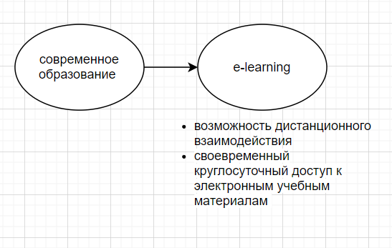

Рис . e-learning

1.2 Изучение существующих вариантов систем для изучения языков программирования

Существует ряд различных ресурсов для изучения современных языков программирования. Далее будут рассмотрены ресурсы, описаны плюсы и минусы системы, рассмотрены педагогические аспекты.

1. Stepik <https://welcome.stepik.org/ru>



Рис . Логотип Stepik

Российская образовательная платформа и конструктор бесплатных [открытых онлайн-курсов](https://ru.wikipedia.org/wiki/%D0%9C%D0%B0%D1%81%D1%81%D0%BE%D0%B2%D1%8B%D0%B9_%D0%BE%D1%82%D0%BA%D1%80%D1%8B%D1%82%D1%8B%D0%B9_%D0%BE%D0%BD%D0%BB%D0%B0%D0%B9%D0%BD-%D0%BA%D1%83%D1%80%D1%81) и уроков. Основатель — Николай Вяххи, создававший при поддержке [JetBrains](https://ru.wikipedia.org/wiki/JetBrains" \o "JetBrains) и лаборатории алгоритмической биологии [Санкт-Петербургского академического университета](https://ru.wikipedia.org/wiki/%D0%A1%D0%B0%D0%BD%D0%BA%D1%82-%D0%9F%D0%B5%D1%82%D0%B5%D1%80%D0%B1%D1%83%D1%80%D0%B3%D1%81%D0%BA%D0%B8%D0%B9_%D0%B0%D0%BA%D0%B0%D0%B4%D0%B5%D0%BC%D0%B8%D1%87%D0%B5%D1%81%D0%BA%D0%B8%D0%B9_%D1%83%D0%BD%D0%B8%D0%B2%D0%B5%D1%80%D1%81%D0%B8%D1%82%D0%B5%D1%82_%E2%80%94_%D0%BD%D0%B0%D1%83%D1%87%D0%BD%D0%BE-%D0%BE%D0%B1%D1%80%D0%B0%D0%B7%D0%BE%D0%B2%D0%B0%D1%82%D0%B5%D0%BB%D1%8C%D0%BD%D1%8B%D0%B9_%D1%86%D0%B5%D0%BD%D1%82%D1%80_%D0%BD%D0%B0%D0%BD%D0%BE%D1%82%D0%B5%D1%85%D0%BD%D0%BE%D0%BB%D0%BE%D0%B3%D0%B8%D0%B9_%D0%A0%D0%90%D0%9D) авторские курсы по [биоинформатике](https://ru.wikipedia.org/wiki/%D0%91%D0%B8%D0%BE%D0%B8%D0%BD%D1%84%D0%BE%D1%80%D0%BC%D0%B0%D1%82%D0%B8%D0%BA%D0%B0). В 2013 году на базе наработок создана онлайн-платформа, и в сентябре 2013 года на ней выпущены первые сторонние учебные программы.

Плюсы:

* Удобный и простой интерфейс
* Возможность самому составлять курсы
* Бесплатный доступ к множеству ресурсов

Минусы:

* Отсутствие качественной обратной связи.
* Большинство курсов не ставят своей целью дать материал широко или глубоко, это скорее просто введение в тему.
  1. Формулировка технического задания

1. Наименование системы:

«Адаптивная информационная система для изучения современных языков программирования»

1. Назначение системы:

Система предназначена для обучения современным языкам программирования

1. Тип системы:

Desktop-приложение

1. Язык разработки:

Java

1. Среда разработки:

Intellij Idea

1. База данных:

MySQL

1. Требования к функционалу:

Программа должна давать преподавателям доступ к созданию курсов

Программа должна давать доступ студентам проходить курс

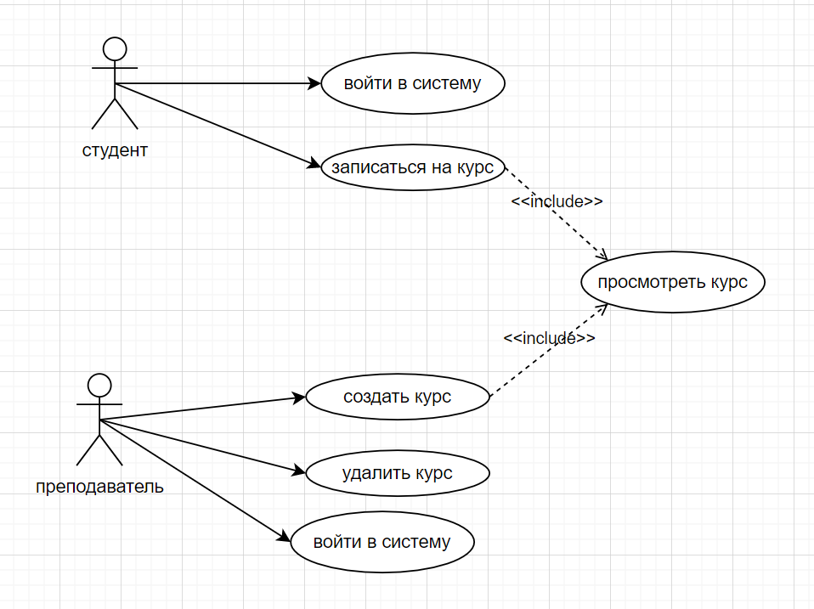

Рис . Диаграмма прецедентов

1. Требования к интерфейсу

Интерфейс системы должен быть дружелюбен и интуитивно понятен человеку. Цвета должны сочетаться, не быть контрастными, чтобы не резать глаз, но и не слишком тусклыми, чтобы глазу было понятно, на чем концентрироваться

1. Проектирование обучающей информационной системы
2. Тестирование обучающей информационной системы